Анализ работы школьного научного общества «Мы=XXI век»
в 2017-2018 учебном году

В условиях современного развития российского государства, когда возрастает значимость инвестиций в человеческий капитал и в основу развития поставлено накопление интеллектуального и творческого потенциала страны, работа с одаренными детьми и талантливой молодежью выходит на приоритетные позиции современного образования.
Возрос интерес детей к занятиям исследовательской деятельностью, повысилось качество представляемых на конкурсы работ, о чем свидетельствуют победы на региональных и федеральных научно-практических конференциях и конкурсах.
В 2017-2018 учебном году состоялась юбилейная Х школьная научно-практическая конференция, на которой представлены исследовательские работы учащихся по разным предметным областям. Учениками начальной школы подготовлено 16 исследовательских работ, учащимися средней и старшей школы – 36. В информационно-образовательной среде МАОУ СОШ № 10 размещаются учебно-исследовательские и проектные работы учащихся, которые используются как в учебном процессе, так и во внеклассной работе.
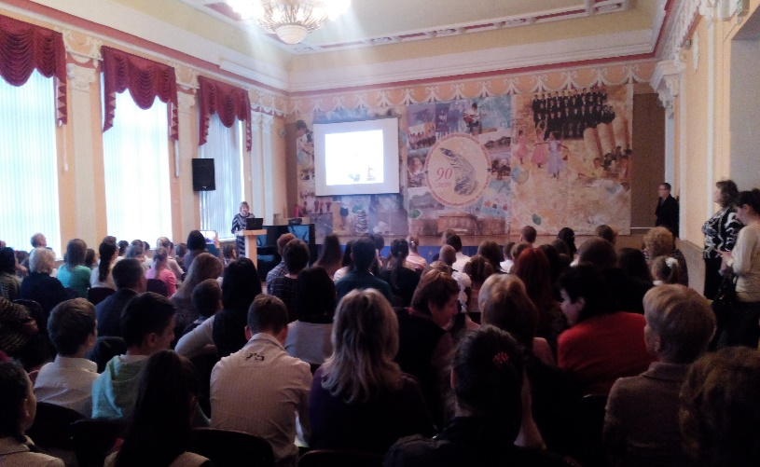 | 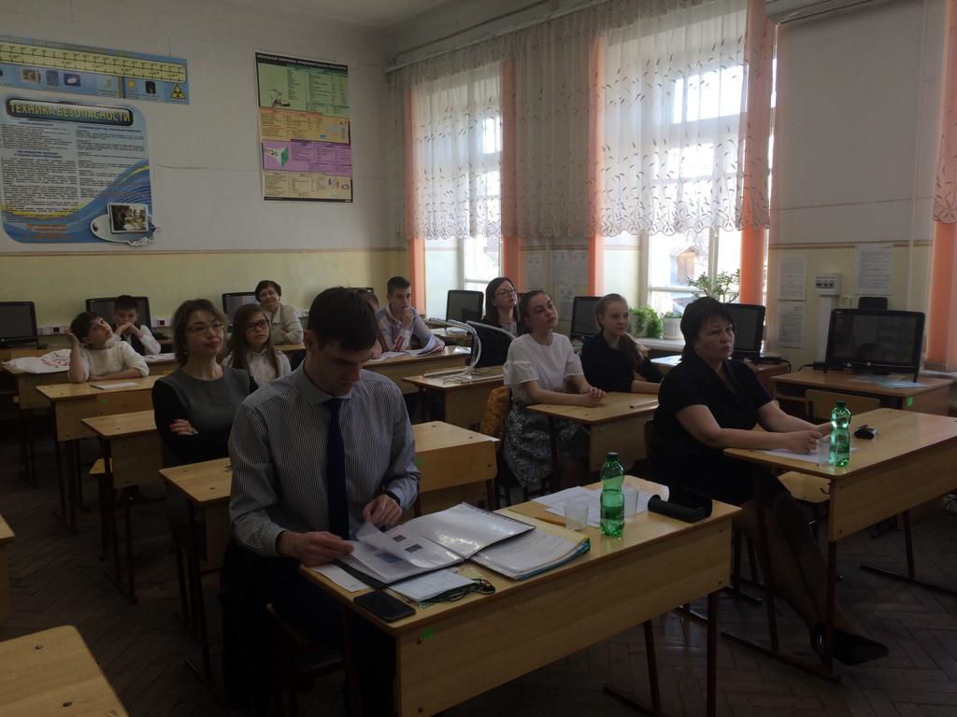
Открытие X школьной  научно-практической конференции | Секция естественных наук

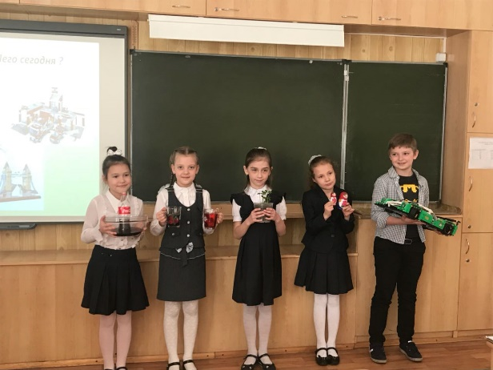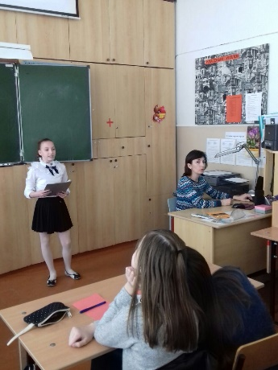

Секция начальных классов Секция иностранных языков

Члены школьного научного общества учащихся приняли участие во Всероссийской научно-практической конференции «Первые шаги в науку» на базе Таганрогского института имени А.П. Чехова (филиал) «РГЭУ (РИНХ)», в XXVII городских экологических чтениях, городском детском фестивале науки «Точка кипения ЮФУ», IV городской инженерно-технической исследовательской конференции учащихся 2-7 классов «Научный импульс», во Всероссийских заочных конкурсах научно-исследовательских, изобретательских и творческих работ обучающихся

Итоги участия во Всероссийской научно-практической конференции «Первые шаги в науку»:
№№ | Фамилия, имя  учащихся, класс | Секция | Руководитель | Результат
1 | Жукова Таисия, 3-А | «Моя малая Родина: история и современность» | Дорофеева В.А. | Призер  (2 место)
2 | Куренкова Мариам, 3-Б |  | Набродова Г.Б. | Диплом «За глубину изучаемой проблемы»
3 | Ковалев Давид, 4-Б |  | Полунина Н.Ю. | Диплом «За изобретательность, творческие находки, оригинальность»
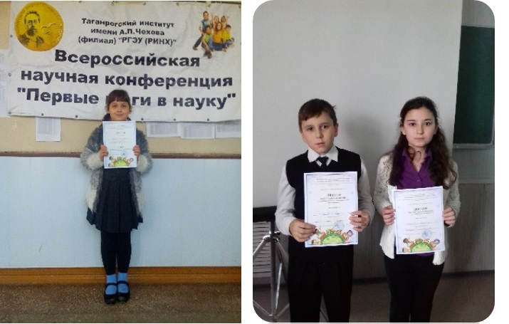
Жукова Таисия, призер Ковалев Давид,
Всероссийской научно-практической Куренкова Мариам,
конференции «Первые шаги в науку» дипломанты Всероссийской
научно-практической
конференции «Первые шаги в науку»
Итоги XXVIII городских экологических чтений:
№ | ФИО учащегося, класс | Секция | Руководитель | Результат
1 | Леско Иван, 2-Б | «Юный эколог», исследование «Удивительная сода» | Егорова Е.Ю. | Победитель
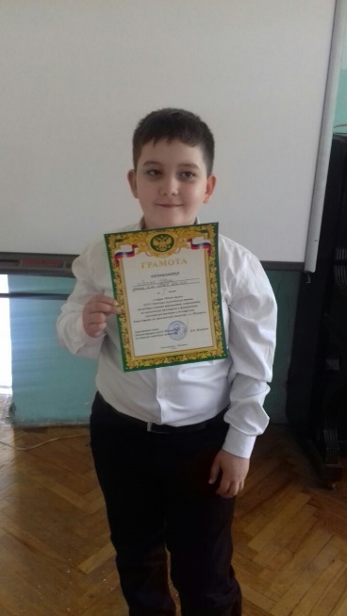
Леско Иван, победитель XXVIII городских экологических чтений

IV городская инженерно-техническая исследовательская конференция учащихся 2-7 классов «Научный импульс»:
№ | ФИО учащегося, класс | Руководитель | Результат
1 | Первых Денис, 7-Г | Брандина О.Г. | II место

Первый городской детский фестиваль науки «Точка кипения ЮФУ»:
№ | ФИО учащегося, класс | Результат
1 | Иващенко Екатерина,11-Б | 1 место
2 | Бикбаева Ангелина, 10-Б | 2 место
3 | Велесвет Выскребенцев, 6-Б | 3 место
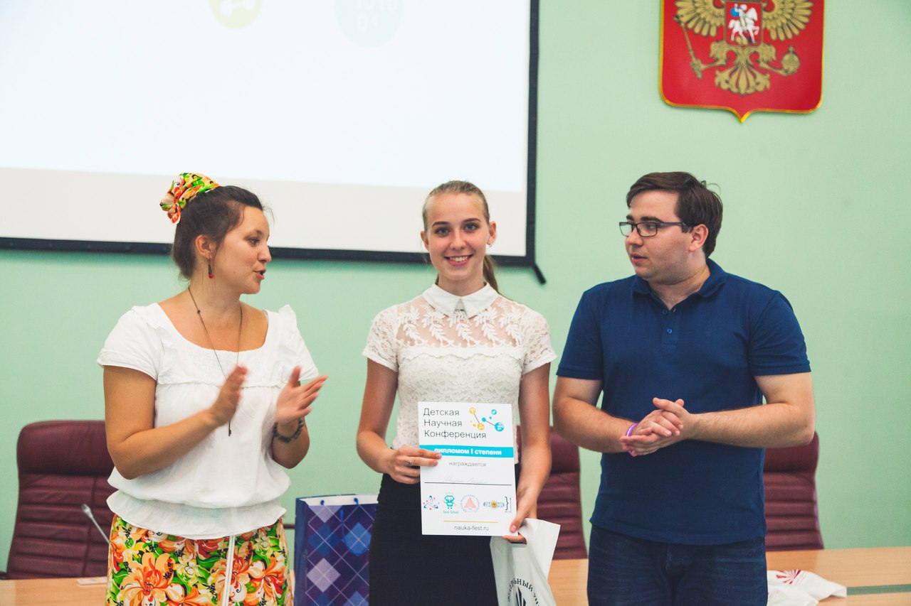
Иващенко Екатерина, победитель Первого Выскребенцев Велесвет, призер Первого
городского фестиваля науки городского фестиваля науки
«Точка кипения ЮФУ» «Точка кипения ЮФУ»

В Таганроге, в преддверии Дня российской науки, в Центральной городской публичной библиотеке им. А.П. Чехова, открылась выставка детского научно-технического творчества. Самой юной участницей выставки детского технического творчества стала ученица 2-Б класса МАОУ СОШ № 10 Алла Иващенко с исследовательской работой «Городской парк – зелёный остров Таганрога» (руководитель Егорова Е.Ю.). Алла награждена дипломом Управления образования.
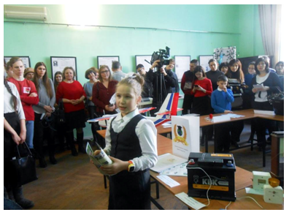
Иващенко Алла, участница выставки детского технического творчества

Для стимулирования творческой деятельности одаренных детей победители городских, региональных, всероссийских, международных олимпиад и конкурсов, победители и призеры конференций награждены грамотами и дипломами.

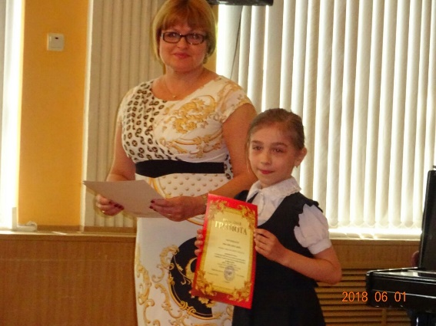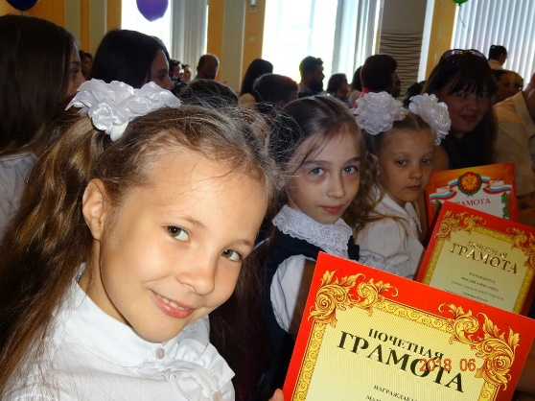
Награждение победителей и призеров городских, региональных, всероссийских, международных олимпиад, конкурсов, конференций

